**1. Requerimientos**

* El App tendrá un registro para el trabajador.
* El App tendrá un registro para el cliente.
* El App tendrá un registro para los productos.
* El App tendrá una ventana para el almacenero para consultar producto del stock.
* El App tendrá una ventana para actualizar el stock.
* El App tendrá ventana de consulta de búsqueda de productos.

|  |  |  |
| --- | --- | --- |
| Nª Req. | Requerimiento | Nombre de la CUS |
| 1 | El App tendrá un registro para el trabajador. | Registro del Trabajador |
| 2 | El App tendrá un registro para el cliente. | Registro del Cliente |
| 3 | El App tendrá un registro para los productos. | Registro de Productos |
| 4 | El App tendrá una ventana para el almacenero para consultar producto del stock. | Consultar Productos |
| 5 | El App tendrá ventana de consulta de búsqueda de productos para el cliente. |
| 6 | El App tendrá una ventana para actualizar el stock. | Actualizar Stock |

**4. Situación del Negocio**

**4.1.1 Lista de Casos de Uso de Negocio**

|  |  |
| --- | --- |
| **Caso de Uso de Negocio** | **Descripción** |
| CUN01 – Registrar Trabajador | El trabajador al iniciar sesión tendrá que registrarse mediante el App. |
| CUN02- Registrar Cliente | El cliente al ingresar a la farmacia se tiene que registrar. |
| CUN 03- Registrar Productos | Se registrara todos los productos cantidades, descripción. |
| CUN04 – Consultar Productos | Se consultara los productos que hay en stock, nombre procedencia. |
| CUN05 – Actualizar Stock | Se modificara las cantidades del stock de los productos. |

**Actores de Negocio**



**Trabajadores de Negocio**





**Diagrama Caso de Uso de Sistema**

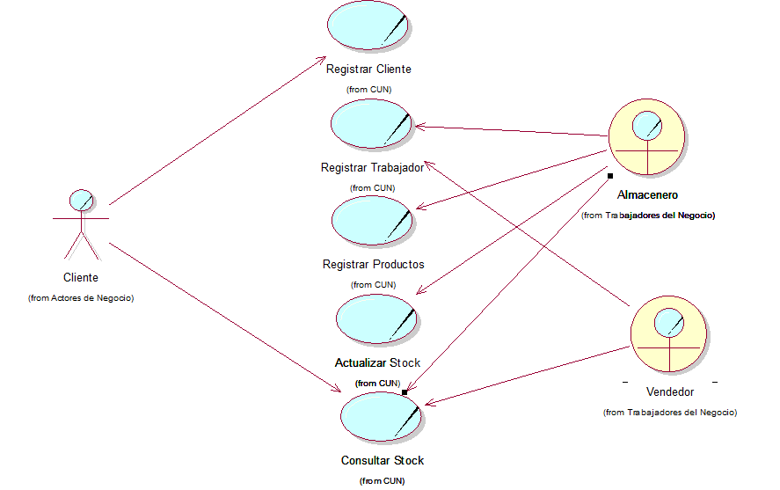

**4.1.5 Especificación de los Casos de Uso de negocio**

**CUN01 – Registrar Cliente**

1. **BREVE DESCRIPCION**

El caso de uso inicia se inicia cuando el



1. **ACTOR DEL NEGOCIO**



1. **DIAGRAMA DE CLASES**

|  |  |  |  |
| --- | --- | --- | --- |
| **Clases** | **Atributos** | **Tipo de Datos** | **Métodos** |
| Clientes | Nombre  Username  Contraseña  Estado | String  String  String  String | Registrar |
| Trabajador | Nombre  Contraseña  Oficio | String  String  String | Registrar |
| Productos | Nombre  Cantidad  Estado  Precio  Ubicación  Sección | String  Char  String  Char  String  Char | Registrar |
| Productos | Nombre  Stock  Estado  Precio  Cantidad | String  Char  String  Char  Char | Actualizar |
| Productos | Nombre  Ubicación  Sección  Stock  Precio  Nomb. concentración | String  String  Char  Char  Char  String | Consultar |

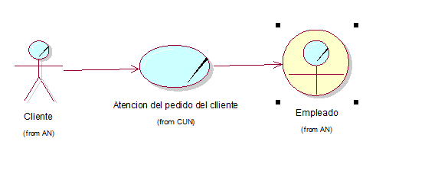

1. **FLUJO DE TRABAJO**
   1. **FLUJO BASICO**
2. El cliente ingresa a movistar, se genera un ticket de consulta
3. El cliente se dirige al empleado para consulta de equipo
4. El empleado recepciona la consulta del equipo y lo verifica en el sistema
5. Verifica si hay stock del producto, precio y otros en SRM/STC
6. Se genera una solicitud de compra para almacén
7. Si el producto está disponible, el empleado responde al cliente y la da visto bueno.
8. Genera factura incluyendo penalidad si en caso no se halla cumplido con el contrato que le brinda la empresa
9. El empleado prepara el equipo, y se lo muestra al cliente
10. Si está conforme se le entrega un ticket para cancelar el producto y firma el formulario de ventas que el empleado tramito, finaliza el proceso

**3.2 Flujos alternativos**

1. En el punto 2, si en el caso de que el cliente no tenga conocimiento del tipo de equipo que quieran solicitar:

a. Se le debería brindar folletos especificando los modelos y el tipo de plan que conllevan.

b. Se debería brindar información mediante panel de consulta según los modelos.

2. En el punto 4, si el equipo no está disponible:

a. El empleado puede brindarle información al cliente sobre que otros equipos puede adquirir según la tarifa que tiene.

b. Si el cliente acepta el equipo, continua con el proceso 5.

3. En el punto 7, si tiene alguna facturación o pago pendiente:

a. Para evitar algún por penalidad de contrato lo que se puede hacer es lo siguiente:

Cumplir con los 18 meses requeridos por la empresa y solicitar renovación de contrato y equipo.

Si fuera el cliente fuera nuevo o está migrando a la operadora movistar brindar equipos A1 (Alta gama) con tarifa mensual adecuado según lo que pueda pagar el cliente, continua con el siguiente proceso.

**Categoría**

* Intermedio

1. **DIAGRAMA DE ACTIVIDADES**

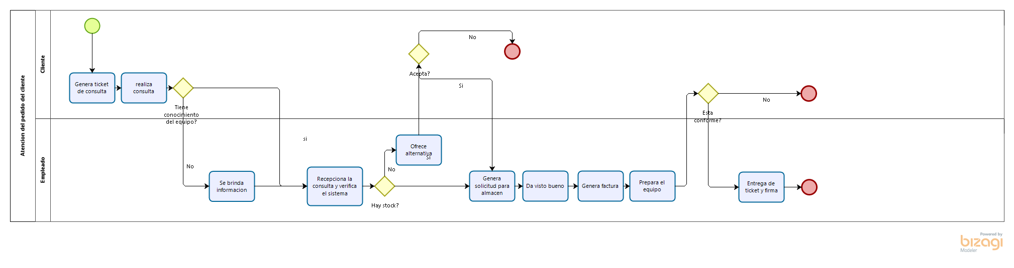

1. **DIAGRAMA DE CLASES DE NEGOCIO**

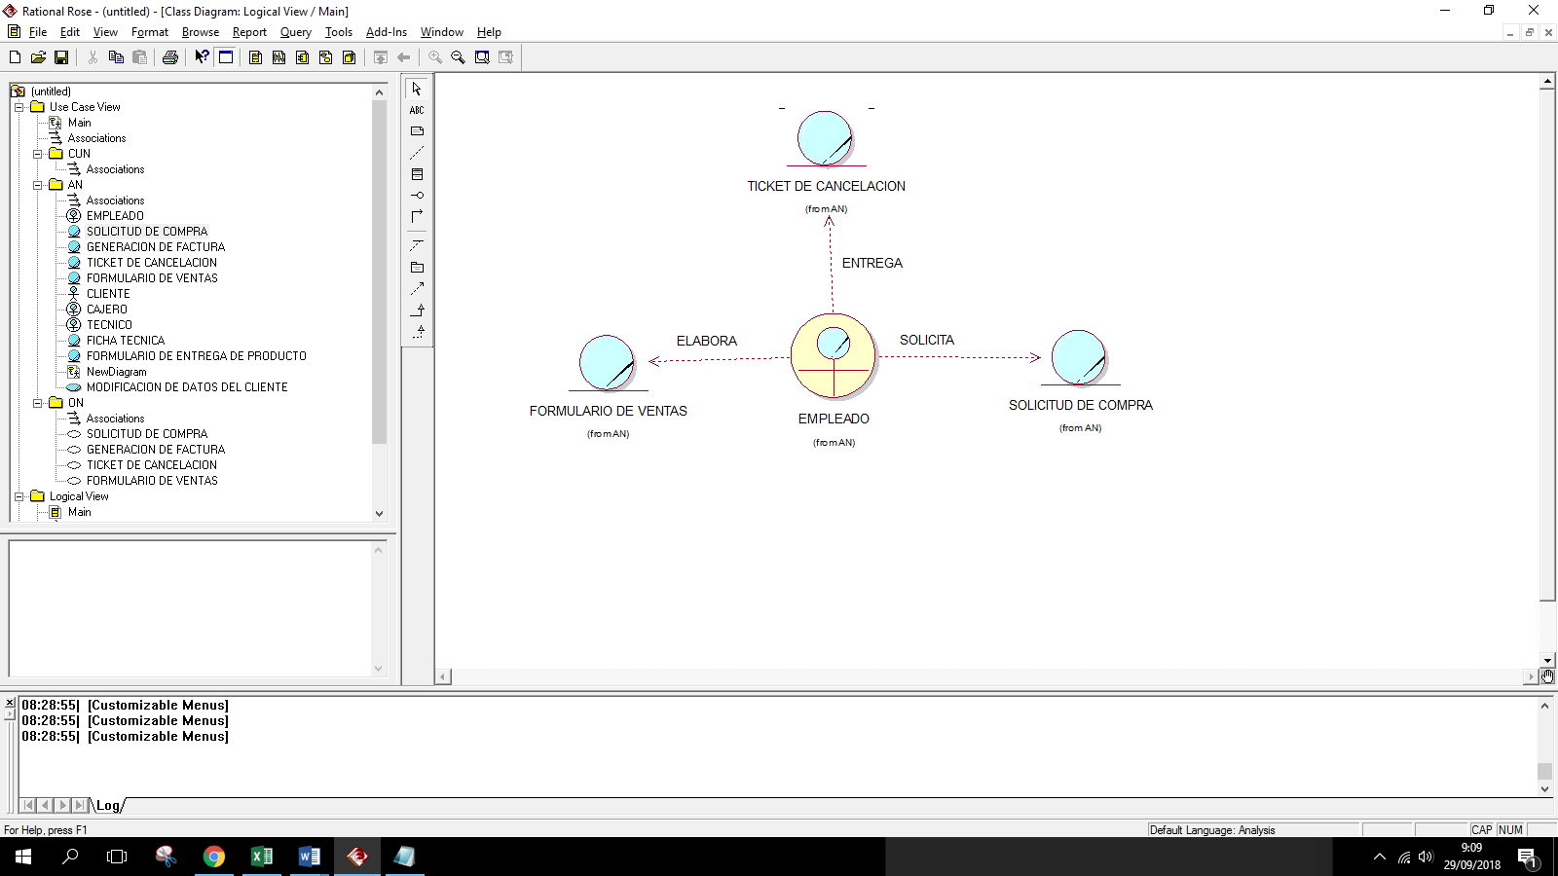

**CUN02 – ADQUISICION DE PRODUCTO**

1. **BREVE DESCRIPCION**

El caso de uso inicia cuando el cliente cancela y el empleado recibe el comprobante de pago que posteriormente es validado, para el recojo del producto.

1. **OBJETIVO**

* Ofrecer de manera rápida el proceso de pago.

1. **ACTOR DEL NEGOCIO**

* **INTERNO**

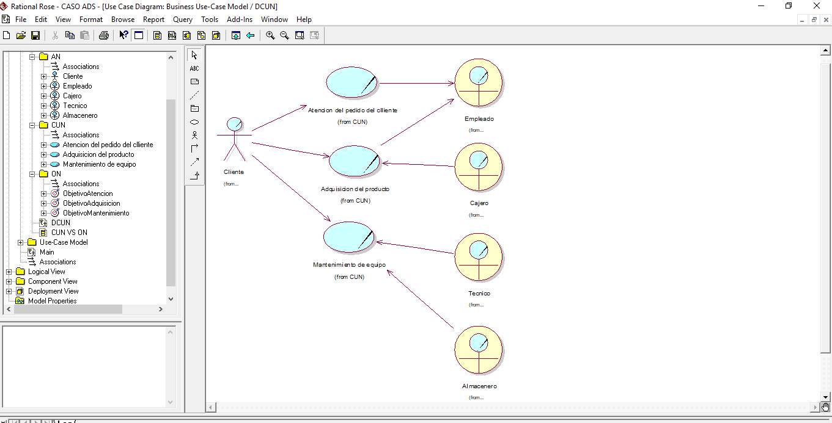

1. **TRABAJADORESDEL NEGOCIO**



1. **DIAGRAMA GENERAL DE CASO DE USO DE NEGOCIO**

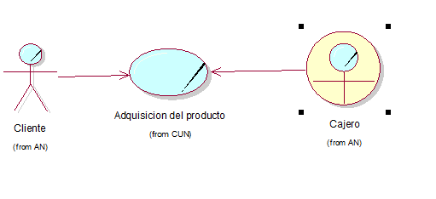

**6. FLUJO DE TRABAJO**

1. El cliente entrega el ticket de adquisición del equipo al cajero.

2. El cajero recibe el ticket y valida la información.

3. El cliente cancela el ticket.

4. E l cajero recibe el monto del ticket.

5. El cajero genera el comprobante de pago (en caso quiera renovar el plan de su línea su genere otro comprobante de pago).

6. El cliente recibe el comprobante de pago

7. El cliente se acerca el empleado y le entrega el comprobante de pago.

8. El empleado verifica en el sistema si todo está acorde y entrega el equipo.

9. El cliente recibe el producto.

**Flujos alternativos**

* No hay flujo de información

**Categoría**

* Básico

**7. DIAGRAMA DE ACTIVIDADES**

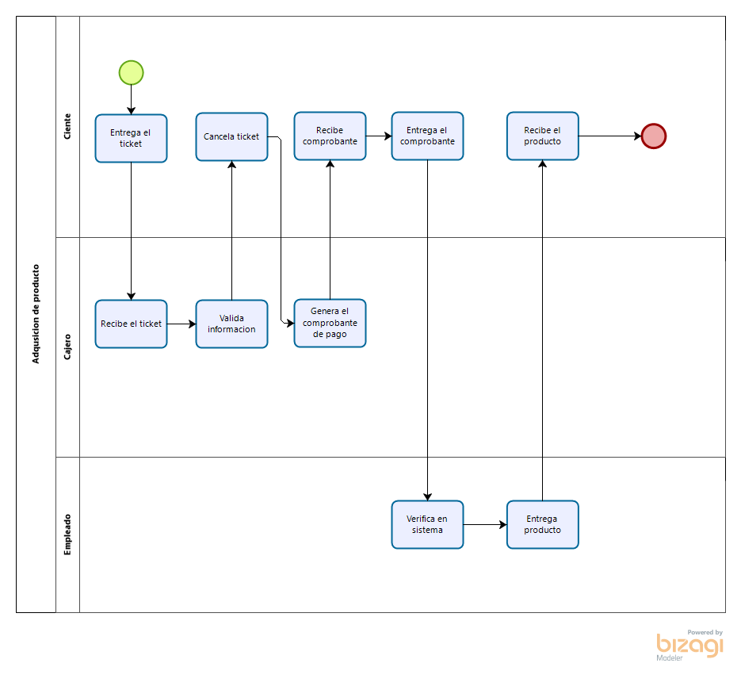



**8. DIAGRAMA DE CLASES DE NEGOCIO**

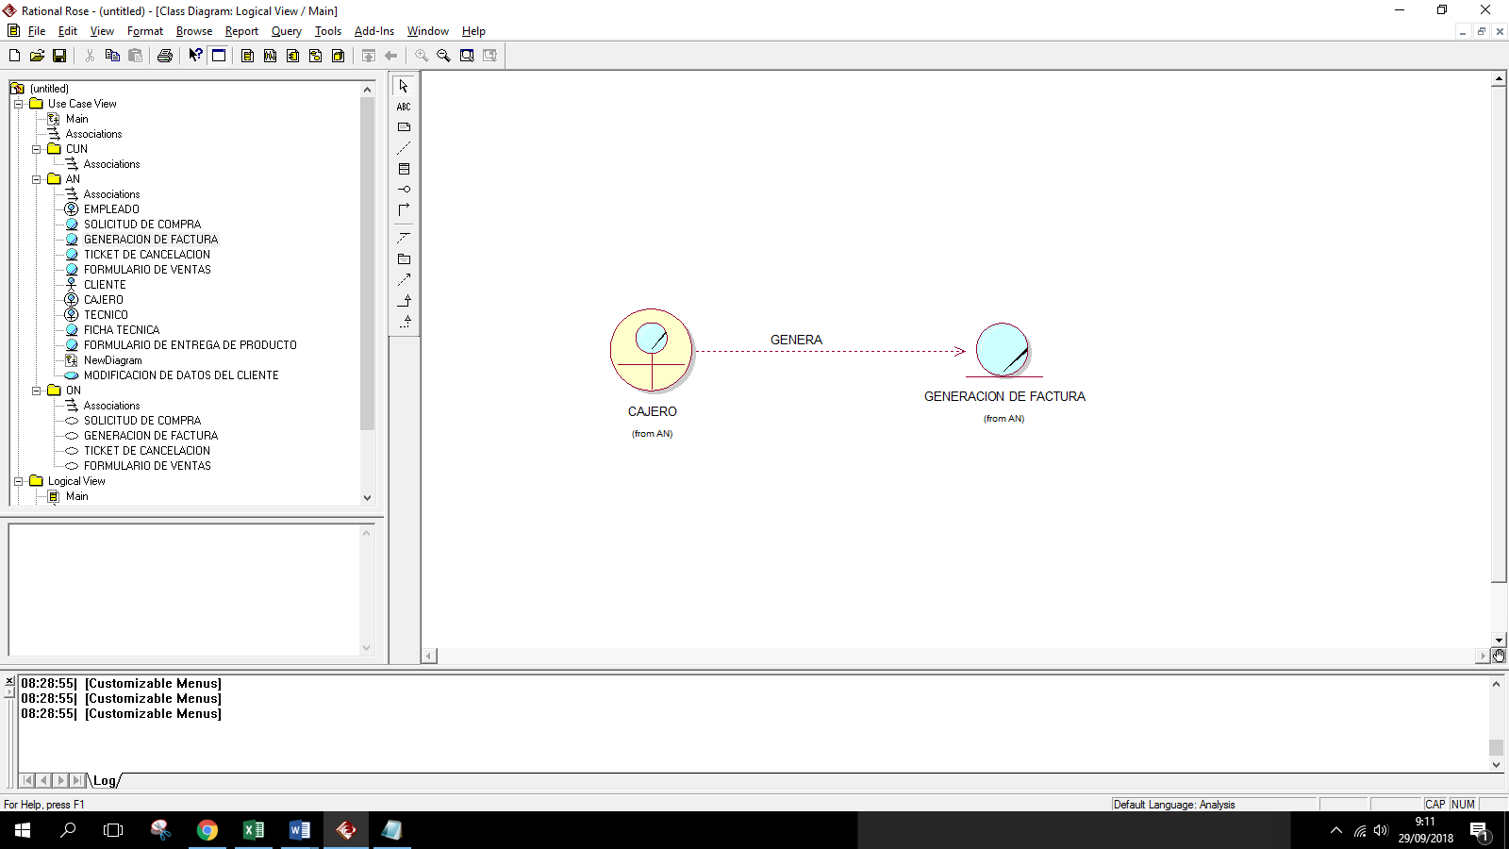

**CUN 03- Mantenimiento de equipo**

1. **BREVE DESCRIPCION**

El caso de uso de negocio inicia cuando el cliente quiere recibir mantenimiento para el equipo que adquirió en la empresa.

**2. Objetivo**

* Solucionar el problema técnico del equipo.

1. **ACTOR DEL NEGOCIO**

* **INTERNO**



1. **TRABAJADORESDEL NEGOCIO**





1. 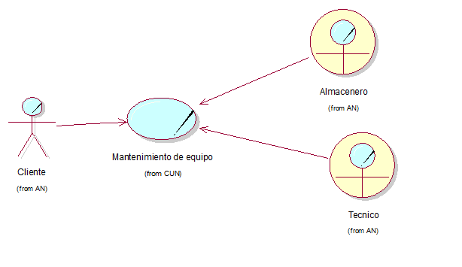**DIAGRAMA GENERAL DE CASO DE USO DE NEGOCIO**
2. **Flujo de trabajo**
   1. **Flujo Interno**
3. El cliente ingresa a movistar, se genera un ticket para mantenimiento de equipo.
4. El técnico valida el equipo de acuerdo a la fecha de venta (**Para el equipo 1 año y para accesorios de acuerdo a la cartilla de garantía según la marca y el tipo de modelo**).
5. El técnico diagnostica el equipo, si tiene solución inmediata se resuelve ahí mismo caso contrario deberá dar un formulario de entrega de producto al área de mantenimiento de la empresa
6. Si el técnico soluciona el problema inmediatamente se realiza una ficha técnica, Fin del proceso.

**Flujos alternativos**

* No hay flujo de información

**Categoría**

* Básico

**7. DIAGRAMA DE ACTIVIDADES**

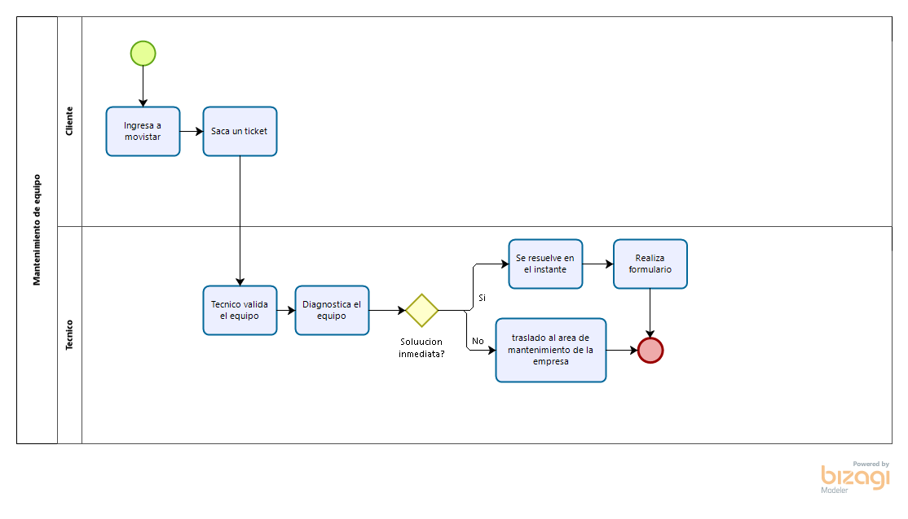

**8. DIAGRAMA DE CLASES DE NEGOCIO**

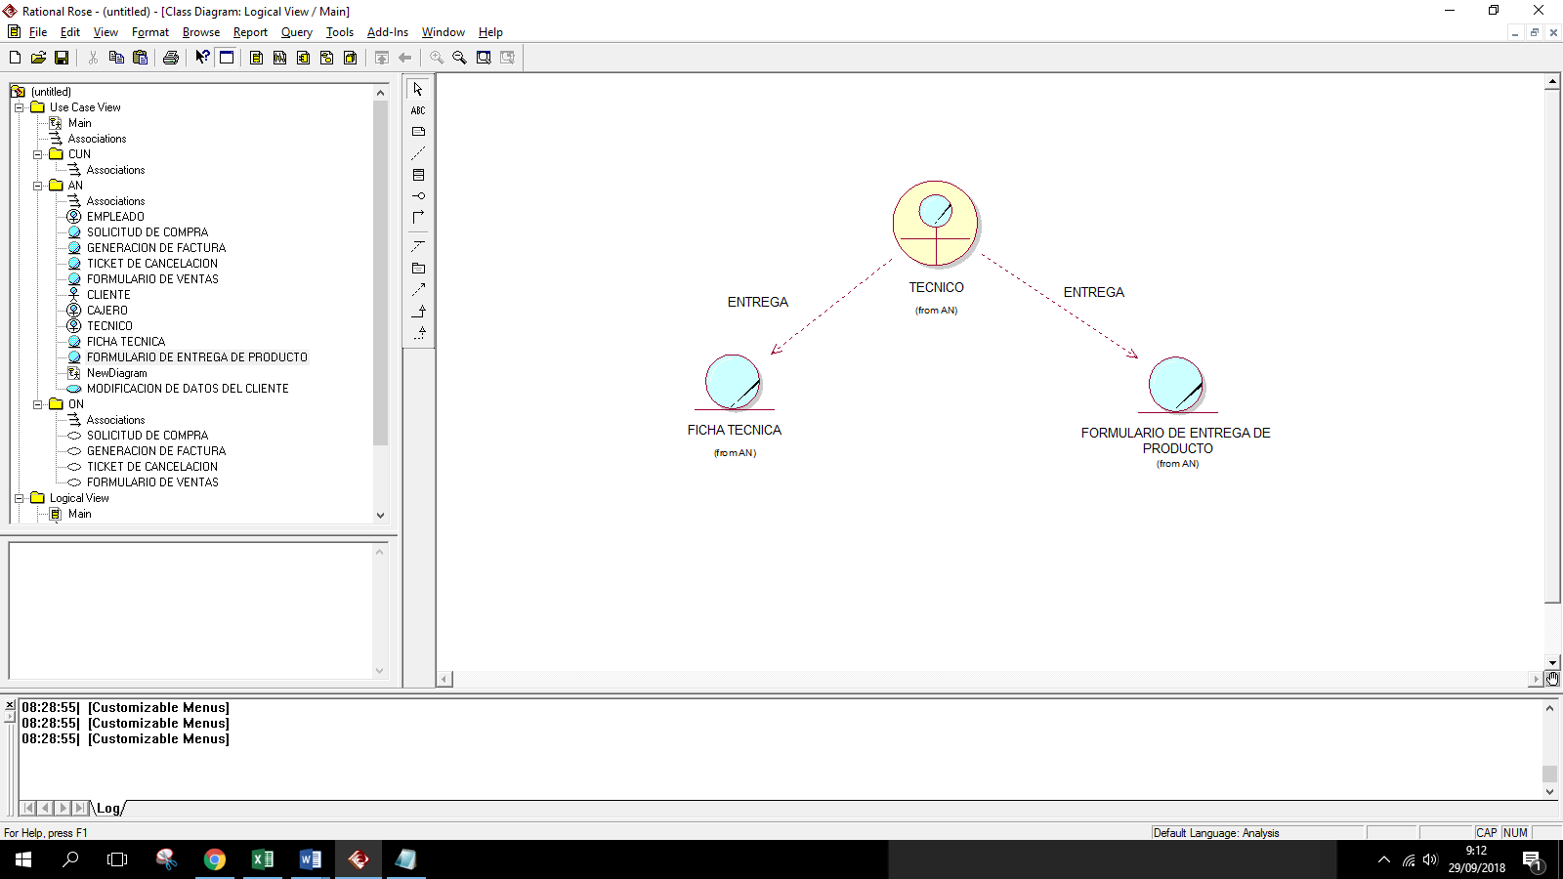

**CUN04 – MODIFICACION DE DATOS DEL CLIENTE**

1. **BREVE DESCRIPCION**

El caso de uso de negocio inicia cuando el empleado quiere modificar los datos del cliente, ya sea por una falla o por una solicitud del cliente para la actualización de datos personales, dirección, etc.



1. **OBJETIVO**

* Evitar ingresar los datos inválidos al momento de la compra del cliente.

1. **ACTOR DEL NEGOCIO**

El documento que se identifica a los trabajadores y Entidades interactúa con el sistema de atención al pedido del cliente.

* **INTERNO**



1. **TRABAJADORESDEL NEGOCIO**



1. **DIAGRAMA GENERAL DE CASO DE USO DE NEGOCIO**

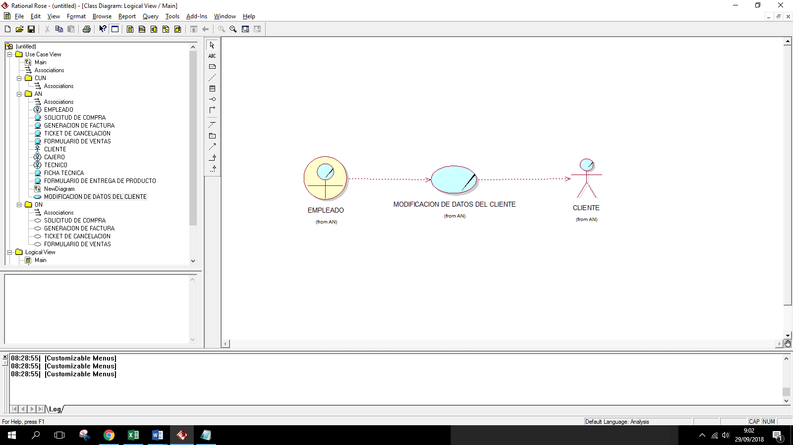

1. **FLUJO DE TRABAJO**
   1. **FLUJO BASICO**
2. El cliente solicita cambio de modificación de datos.
3. El empleado va la opción de MODIFICAR LOS DATOS DEL CLIENTE mediante intranet.
4. El sistema muestra el listado con todos los clientes y un buscador.
5. El empleado introduce los datos del cliente en el sistema.
6. El sistema muestra las coincidencias de la búsqueda.
7. El empleado selecciona el nombre del usuario a modificar.
8. El sistema busca en la base de datos del cliente seleccionado.
9. El sistema muestra un formulario de todos los clientes.
10. El empleado modifica los datos oportunos en el formulario.
11. El empleado pulsa enviar datos hacia la base de datos central de MOVISTAR.
12. El sistema manda una advertencia indicando si está seguro de modificar los datos.
13. Si en caso el empleado pone aceptar automáticamente el sistema actualiza los datos caso contrario fin de proceso.
14. EL sistema confirma que los datos del cliente se han modificado correctamente.

**Categoría**

* Intermedio.

**7. DIAGRAMA D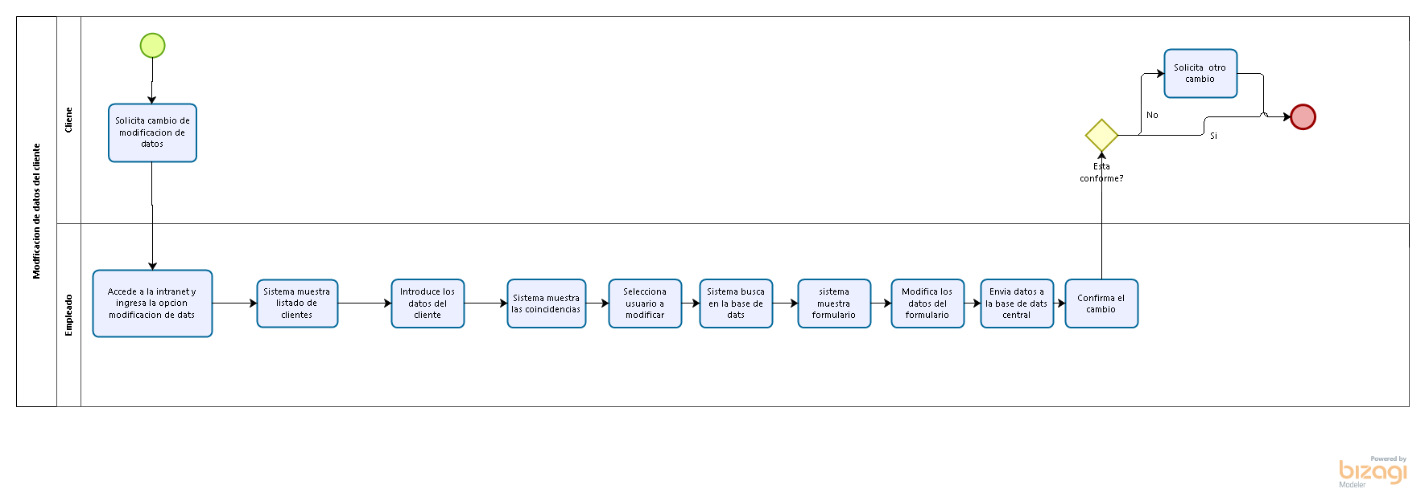E ACTIVIDADES**